编号：0147-2019-2022
不符合项报告
企业名称： | 大庆嘉宏晟石油机械设备有限公司 | 不符合报告编号： | 01
受审核部门: 质检部 陪同人员:付志坚
不符合事实描述：企业新增测量设备检定校准服务供方《深圳中电计量测试技术有限公司》，未对该服务供方进行供方评价不符合GB/T19022-2003标准中6.4供方评价条款

不符合认证审核准则条款号：GB/T19022-2003标准中6.4供方评价
不符合程度：主要不符合____；次要不符合__√___；
审核员(签名)__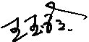_________ 陪同人员(签名)_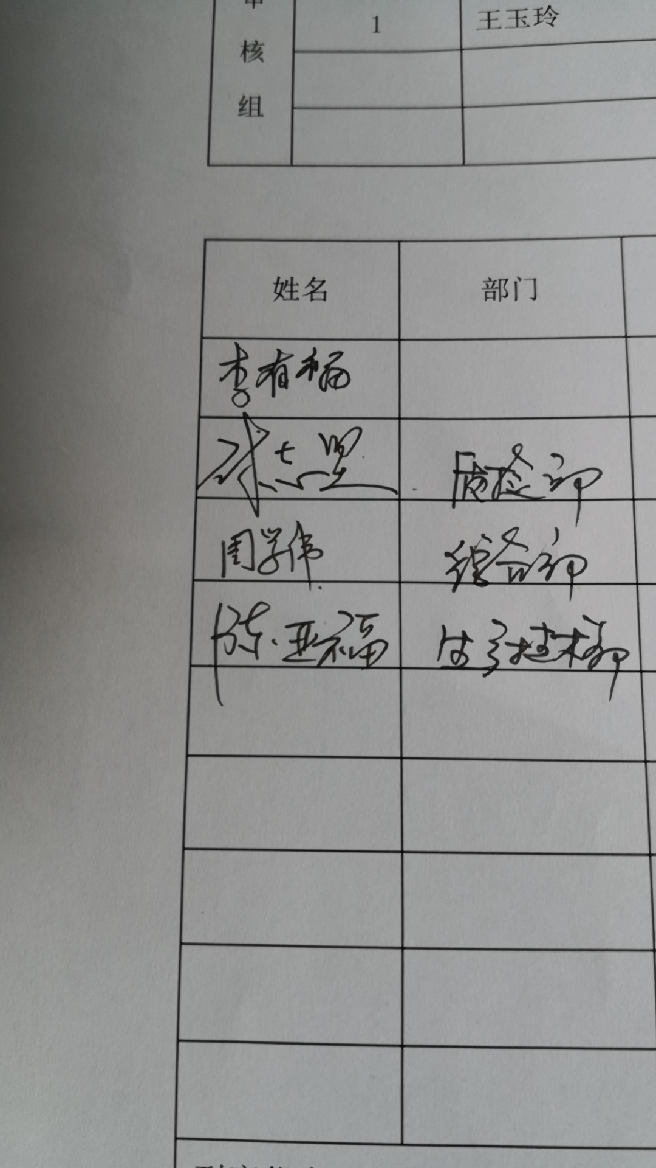________
企业部门代表（签名）_________
日期:2022.11.10
纠正措施:
1立即对该服务供方进行评价 ，同时对其它供方进行检查杜绝类似问题的发生。

企业部门代表签名: 审核员签名:
纠正措施完成情况: 纠正预防措施已完成整改，符合要求，同意关闭。

审核组代表签名: 日期:2022.11.10
可另附页

